***УТРЕННЯЯ ГИМНАСТИКА***

*режимные потешки*

Буратино потянулся,  
Раз – нагнулся,  
Два – нагнулся,  
Три – нагнулся.  
Руки в сторону развел,  
Ключик, видно, не нашел.  
Чтобы ключик нам достать,  
Нужно на носочки встать.

*(Вместе с ребенком декламировать стихотворение, выполняя все движения по тексту.)*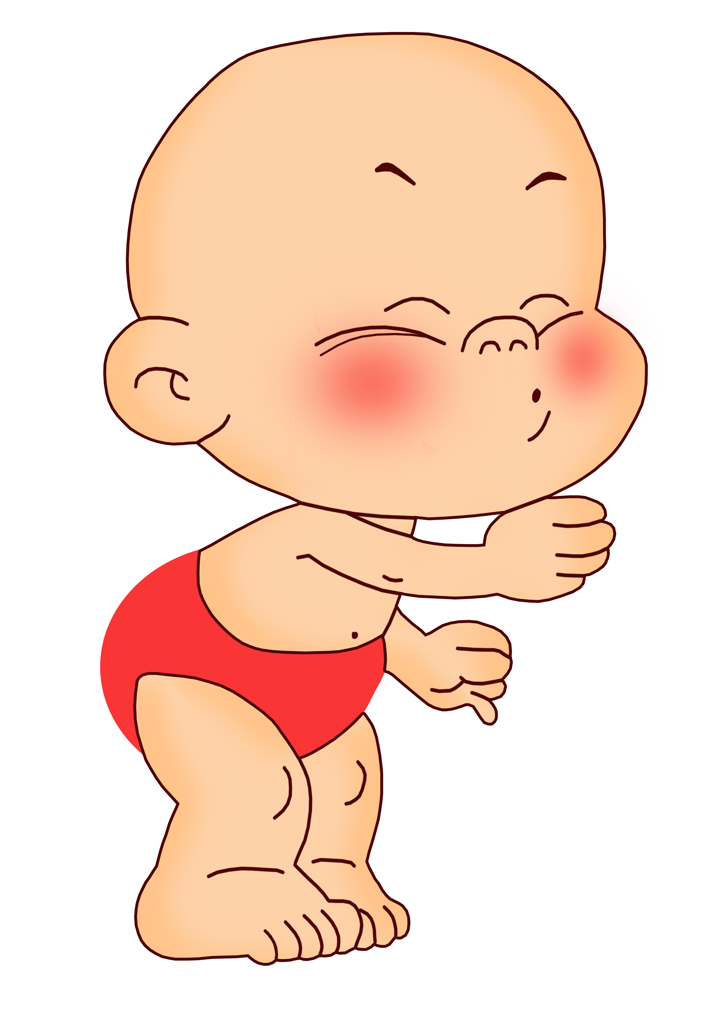

*режимные потешки*

Подрастём,

Большими станем,

Сильными, умелыми,

Нам гимнастика поможет

Быть такими смелыми.

Нам болезни не страшны,

Мы с гимнастикой дружны.

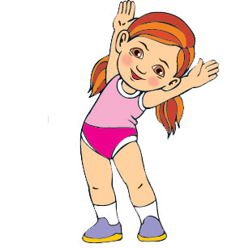

*режимные потешки*

Мишка лапки подними

Мишка лапки опусти

Мишка, Мишка покружись

А потом земли коснись

И животик свой потри

Раз, два, три - раз, два, три

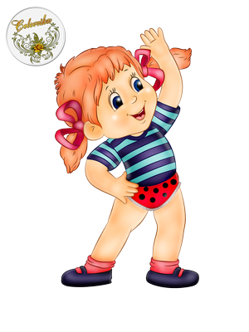

*режимные потешки*

Вот мы руки развели,  
Словно удивились.  
И друг другу до земли  
В пояс поклонились!  
Наклонились, выпрямились,  
Наклонились, выпрямились.  
Ниже, ниже, не ленись,  
Поклонись и улыбнись.

*(Зарядку делать вместе с ребенком. Исходное положение – ноги на ширине плеч. Декламировать стихотворение, выполняя движения.)*

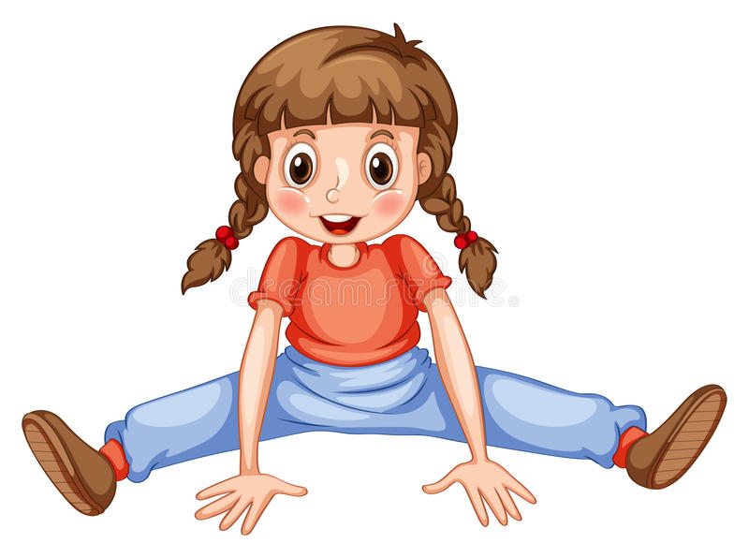

*режимные потешки*

Раз, два, три, четыре, пять,  
Время ножкам побежать,  
Спинке бодро разогнуться,  
Ручкам кверху потянуться.  
Десять раз присесть и встать,  
Чтобы расхотелось спать.  
Десять раз вперед нагнуться,  
Десять раз назад прогнуться.  
Нет нужней зарядки дела,  
Чтоб окрепли мышцы тела.  
Упражнений нет важней,  
Чтобы стал малыш сильней.  
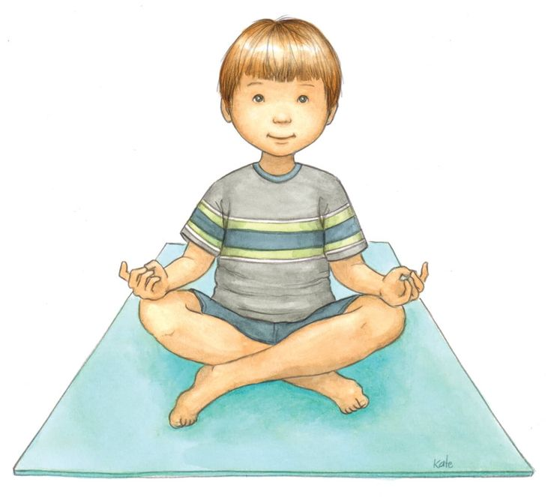

*режимные потешки*

Мы дорожки подметаем

*(имитация движений)*

Листья в кучу собираем

*(наклониться, имитировать движение)*

Чтоб гуляя, малыши

Веселились от души!

*(подскоки на месте)*

Ох, устали *(«обтереть пот со лба»)*

Отдохнем *(присесть)*

И самой скорей пойдем

*(шаги на месте).*

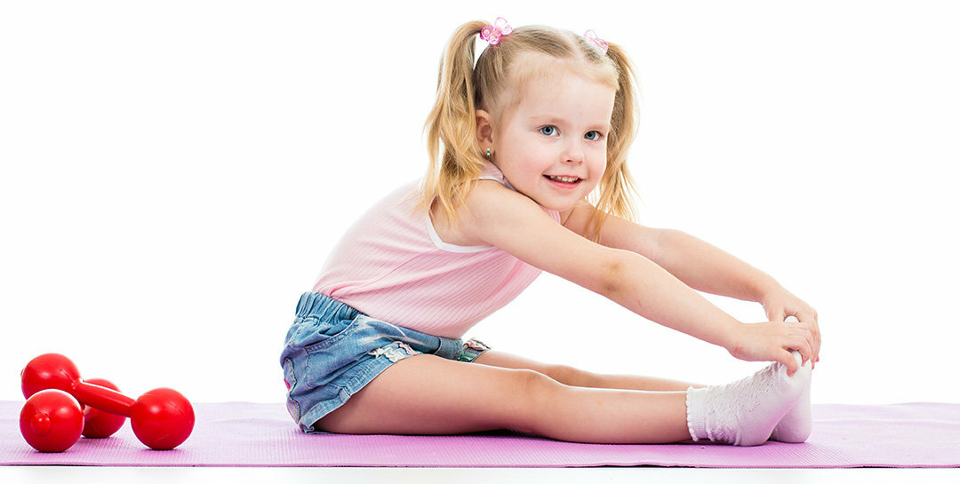

*режимные потешки*

Старший Мишенька шагает: топ-топ.

Ноги мишка поднимает: топ-топ.

*(Топать ногами****).***

Средний Мишка догоняет: хлоп-хлоп.

И в ладоши ударяет: хлоп-хлоп.

*(Хлопки у правой и левой щеки****).***

Младший Мишка-торопыжка: шлеп-шлеп-шлеп.

Шлепает по лужам мишка: шлеп-шлеп-шлеп.

*(Ударять ладонями по коленям).*

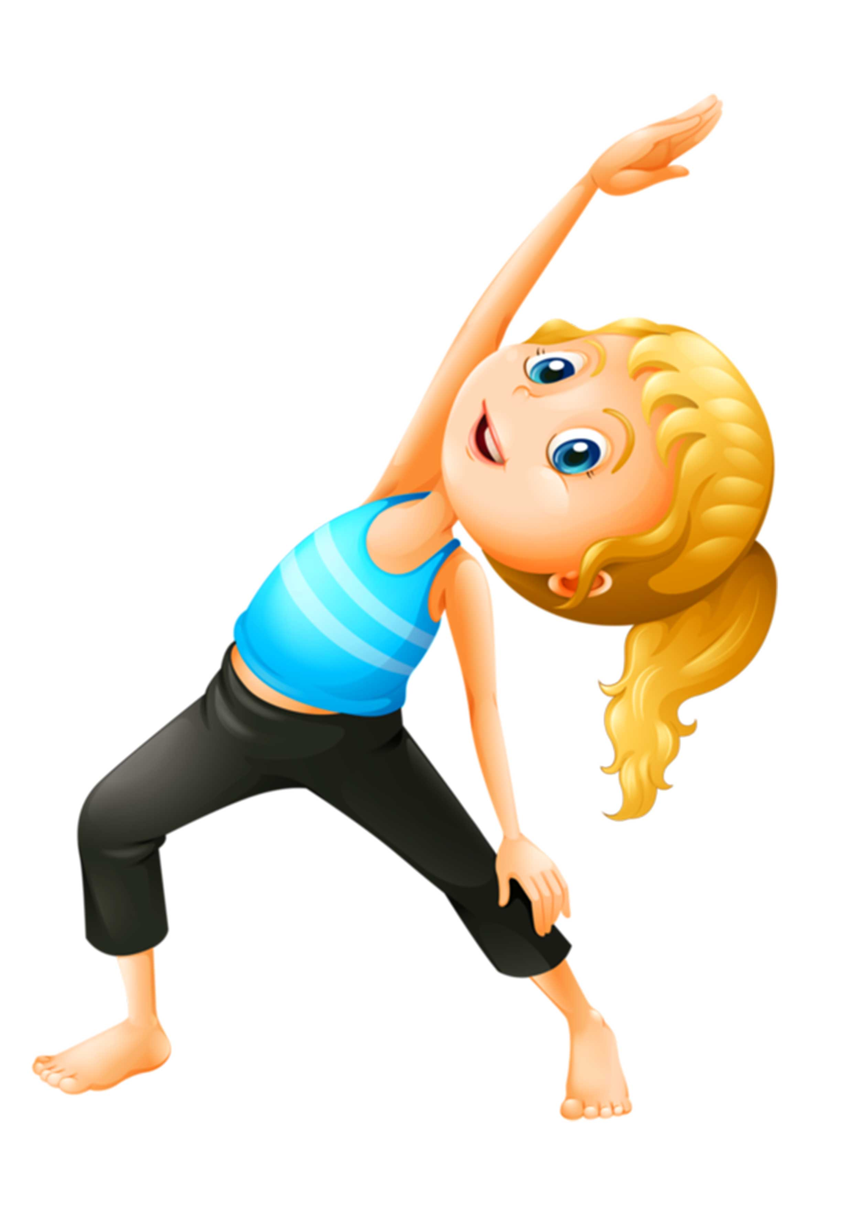

*режимные потешки*

Солнце глянуло в окошко,

Раз, два, три, четыре, пять.

Все мы делаем зарядку,

Надо нам присесть и встать.

Руки вытянуть пошире,

Наклониться, три – четыре,

И на месте поскакать - пять.

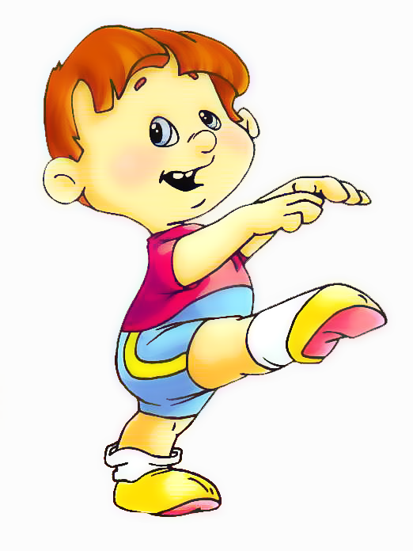

*режимные потешки*

Едем-едем мы домой

*(движения имитируют поворот руля)*

На машине легковой,

Въехали на горку:

Хлоп,

*(руки вверх, хлопок над головой)*

Колесо спустилось:

Стоп.

*(руки через стороны вниз, присесть)*

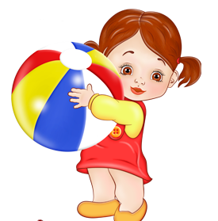

*режимные потешки*

Мы шли-шли-шли,

Землянику слева нашли,

Сели, поели,

Опять пошли.

Мы шли-шли-шли

Подберезовик справа нашли,

Сели взяли грибок в корзинку,

И опять пошли

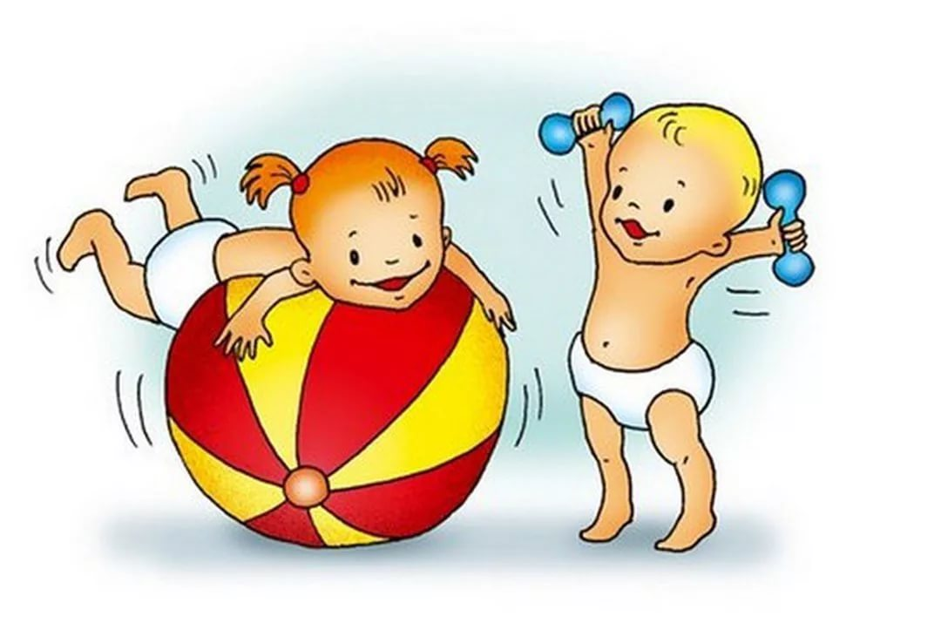

*режимные потешки*

Научились мы ходить, ножки поднимая,

Вот как наши малыши весело шагают

Топотушки, топ, топ, топ, весело шагают

Детки шли, шли, шли и к кому они пришли?

В гости к уточке пришли.

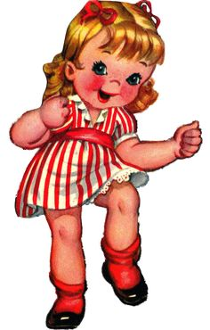

*режимные потешки*

Поднимает кукла руки,

Вверх-вниз, вверх-вниз!

*(поднимать и опускать руки вверх)*

А потом она танцует,

Покружись, покружись

*(повороты вокруг себя*)

После танца всем ребят

Поклонись, поклонись!

*(наклоны вперед)*

